2020年天主教會花蓮教區慶祝聖召節暨
[原來我們都一young]園遊會 暨 第二屆神父、修女廚藝大賽
一、 活動目的:
1、拉近神父、修女與青少年間之距離，藉由活動讓青少年們看到聖召生活
輕鬆活潑的一面。
2、讓教友認識除修道生活外，神父、修女也是多才多藝。希望點燃更多聖
召的心火，追隨耶穌基督的腳步。
3、籌募2020年台灣青年日in Hualien 活動經費，為教會青年聚會中，透過
祈禱、培育聚會、信仰經驗分享等，讓青年計畫未來信仰生活。
二、 指導單位:花蓮縣政府
三、 主辦單位:財團法人天主教會花蓮教區
四、 協辦單位: 巴黎外方傳教會、白冷會 、遣使會、聖十字架慈愛修女會、
仁愛會、聖瑪爾大女修會、奧斯定詠禮會、花蓮教區傳教協進會
花蓮教區聖召委員會、國際聖召會花蓮教區分會、
五、承辦單位:富田堂區、花蓮教區秘書處、福傳處企劃活動組
六、活動日期:109年5月2日(星期六)上午08:30～15:30
七、活動地點:太巴塱文化祭祀廣場(光復鄉東富村富田三街33號東側)
八、園遊會參加對象:花蓮教區教友及花蓮縣縣民
九、廚藝大賽參加資格:以堂區及修會團體為主﹝即每個堂區及修會團體可推派
代表參賽,或是堂區本堂神父與本堂修女組隊參加﹞。
十、園遊會相關事宜:
(1)園遊會募款目標100萬(園遊會收入、恩人捐款)，目標30攤位，每攤位
3萬元，最少20攤位。
(2)園遊會攤位認購方式說明
a.以堂區、修會、善會、機構為單位，每攤位認購1-3萬元，教區會發
放等值園遊卷給認購單位販售，預計3月中旬前發放完畢，4月底前
將銷售金額匯回教區，並註明[原來我們都一youug]園遊會。詳細內容
請見附件一，或電洽03-8227670分機201,120 何玫芹小姐。
b.無法認購攤位者，歡迎來參加園遊會與彌撒，給予神父、修女們鼓勵。
(3) 園遊卷販賣方式:除認購攤位者販賣外，可於上班時間至教區會計室購買，園遊會當日也有販售。
(4) 園遊卷每張面額100元，並附摸彩卷一張。
(5) 除神父、修女廚藝大賽攤位由教區安排外，各攤位以抽籤決定，請攤位
負責人抽籤，若無法到場則由教區代為抽籤。
(6) 攤位禁止使用任何賭博器具，如骰子、撲克牌等。
(7) 彌撒結束後，才可以開始販售，即11:00才可開始。
(8) 園遊會期間以園遊卷交易，請勿使用現金交易。
十一、神父、修女廚藝大賽相關事宜:
(一)比賽項目：
(1)飲品類(含湯品):特調咖啡、果汁、茶類、甜湯、玉米濃湯等。
(2)熟食類(含涼拌):炒青菜、肉類、冷盤、水餃、水果沙拉等。
(3)點心類:烤蛋糕、餅乾、麵包、披薩等。
說明：請參賽神父、修女依上列分類擇一項目報名。
(二)參加辦法：
(1)限神父、修女。
(2)參賽神父、修女可安排2-3位助手，並於報名表中詳列助手姓名。
(3)報名時，限用大會所設計報名格式，繳交報名表前，請務必詳細填寫各
項資料，以免影響選手參賽權益，繳交後，同時現場更正名單以事先有
報名參賽項目為限。
(4)報名日期：即日起 至109年4月6 日止
1. 請參賽神父、修女依下列擇一分類項目報名並填妥報名表傳真至
03-8237920，才算報名完成。
(5)連絡電話:03-8227670分機201,120何玫芹小姐
(三)參賽標準：
(1)各類廚藝依照報名順序安排攤位，攤位順序抑是評審評分順序，比賽當
日請勿任意更換攤位，以免影響比賽進行。
(2)各類廚藝隊數以3隊為基準，不足3隊該項將併入另兩類共同競賽。
(四)比賽細則：
(1)請事先報名，比賽當天現場不接受臨時報名參賽。
(2)食物的量應足夠讓參與活動之青少年品嚐﹝不是吃到飽，如：煎煮水餃至少每人會有一顆、煎蛋餅每人一小片﹞，請參賽者以50人試吃量準備。
(3)大會僅準備桌椅、用水，其他烹飪用具請自備，請各堂區教友協助神父、
修女們準備。
(4)會場將會在前一天下午搭設，各單位得自行於合適時間佈置及裝飾自己
的攤位，亦可擺放相關文宣品。
(5)比賽當天彌撒後將恭請主教為每位主廚行加冠禮。
(6)盛裝器具與食材不予限制，請自行準備，但須符合衛生、安全原則。
(五)比賽規則：
(1)主辦單位有權拒絕任何不遵守大會規則或不符合比賽規則內各項內容
的人士比賽。
(2)未經主辦單位許可，參賽者不能向評判團及主辦機構負責人進行游說活
動。
(3)主辦機構有權取消、刪改或增補任何規則。首席評審員對各項規則擁有
絕對的詮釋權，參賽者不得異議。
(4)參賽者可於比賽前一天準備好材料，例如:肉類醃製、麵糰發酵等，比賽
當日再進行烹調。
(5)參賽者所安排的助手可協助發放試吃品、準備材料(例如;切菜)，將成品
陳列至評審席，但不可代替參賽者烹調，經發現將取消資格。
十二、各類廚藝評分標準如評分表
- 飲品類(含湯品): 12:00〜12:30將成品陳列至評審桌
口 感 | 整體創意、外觀 | 製作衛生
60% | 30% | 10%
成品規格:每杯容量不得少於60ml，量需足夠三位評審試喝。
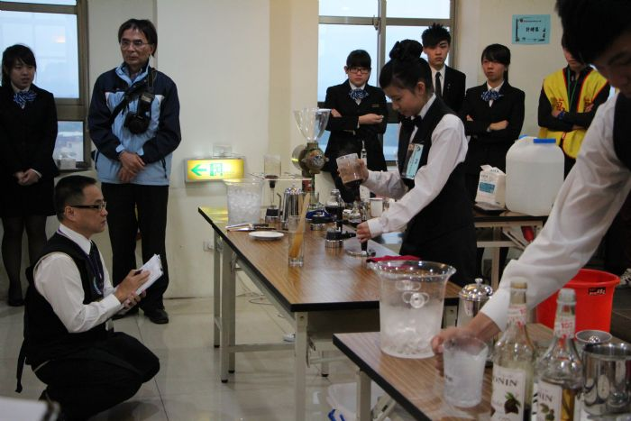
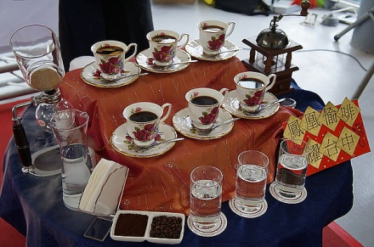
比賽模擬圖: 成品擺放模擬圖:

- 熟食類(含涼拌): 12:00〜12:30將成品陳列至評審桌
整體創意、外觀 | 刀 工 | 菜 餚 口 感 | 製作衛生
30% | 30% | 30% | 10%
成品規格: 盛裝器具不拘，盛裝量需足夠三位評審試吃，。
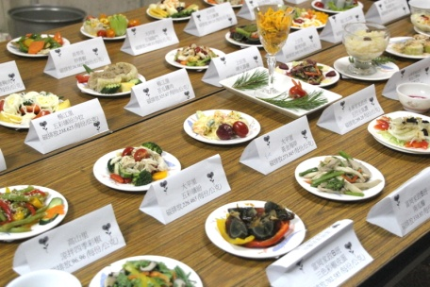
成品擺放模擬圖:

- 點心類: 12:00〜12:30將成品陳列至評審桌
口 感 | 整體創意、外觀 | 製作衛生
60% | 30% | 10%
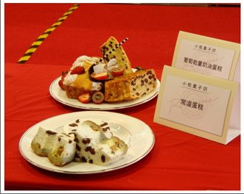
成品規格: 盛裝器具不拘，盛裝量需足夠三位評審試吃，。
成品擺放模擬圖:

- 評審:聘請餐飲學校老師及餐廳主廚擔任，共三位。
十三、獎勵與表揚方式：
- 飲品類(含湯品):
第一名獎金2,000元，並頒給『飲品王』獎旗一面。
第二名獎金1,500元，並頒給最佳美味獎錦旗一面。
第三名獎金1,000元，並頒給最佳廚藝獎錦旗一面。
- 熟食類(含涼拌):
第一名獎金2,000元，並頒給『熟食王』獎旗一面。
第二名獎金1,500元，並頒給最佳美味獎錦旗一面。
第三名獎金1,000元，並頒給最佳廚藝獎錦旗一面。
- 點心類:
第一名獎金2,000元，並頒給『點心王』獎旗一面。
第二名獎金1,500元，並頒給最佳美味獎錦旗一面。
第三名獎金1,000元，並頒給最佳廚藝獎錦旗一面。
（四）優勝獎(所有參賽者﹞給予獎金1,000元。﹝做為購買食材之補貼﹞
十四、申訴：
（一）比賽爭議：在規則上明文規定者，以主審之判決為終決，有同等意
義之 註明者，亦不得提出申訴。
（二）比賽期間如有爭議時，恭請主教協助大會諮商，以愛德共融活動，聯誼情感，彼此祝福，基督徒合一精神，祥和、喜悅、平安、快樂為目的。
十五、現場違例扣分辦法：
- 食物生熟不分，工具、工位不整潔，浪費材料。
- 違反比賽規定，擅自更改廚藝項目上菜者，評審團有最終決定權將參賽資格取消。
- 挪用他人材料或湯汁者；情況嚴重者將被取消資格。
- 準備工作只可在指定時間與工作範圍進行，其餘一概不予接受，違例者其參賽資格將會被取消。
- 廚藝比賽為個人比賽，任何旁觀者如做出提醒或指導，將可能被扣分，情況嚴重者將被取消資格。
- 參賽者不可過度喧嘩及粗言穢語。
- 浪費水及食物。
- 參賽者必須自己烹調食物，若發現有他人代為烹調，大會將取消資格。
十六、附則：本規程如有未盡事宜得大會修正公佈。

2020年天主教會花蓮教區慶祝聖召節暨
[原來我們都一young]園遊會 暨 第二屆神父、修女廚藝大賽
活動流程表
序 | 時 間 | 項 目 | 主持單位 | 參加人員
1 | 08:30〜09:00 | - 報到  - 引導來賓、參加人員進入座位 | 招待組  公關組 | 花蓮台東  兩縣教友
2 | 09:00〜09:30 | - 聖召分享 | 靈修組 | 〃
3 | 09:30〜11:00 | - 彌撒  - 加冠禮(廚藝賽選手)  - 廚藝賽選手介紹菜餚 | 靈修組  全體人員 | 〃
4 | 11:00〜13:00 | - 11:00園遊會活動、摸彩活動開始  - 廚藝賽選手準備  1.12:00〜12:30將成品陳列至評審桌  2.11:30開放試吃  - 美食品嘗  - 學生共融活動 | 活動組  競賽組  全體人員
5 | 13:00〜14:00 | - 結算成績 | 競賽組
6 | 14:00〜14:40 | - 評審講評  - 公布成績、頒獎 | 競賽組
7 | 14:40〜15:00 | - 降福禮 | 靈修組
8 | 15:00〜 | 賦歸

2020年天主教會花蓮教區慶祝聖召節暨
[原來我們都一young]園遊會
攤位登記表
堂區或善會、機 構 名 稱
負 責 人 |  | 負責人連絡電話
認 購 金 額 | □10,000 □20,000 □30,000 □其他，__________
擺設攤位名稱
攤位販賣商品
注 意 事 項 | 填寫完畢後，請在4月6日前傳真至03-8237920, 若有任何問題請電洽03-8227670分機201何玫芹小姐

2020年天主教會花蓮教區慶祝聖召節暨
[原來我們都一young]園遊會
攤位登記表
堂區或善會、機 構 名 稱
負 責 人 |  | 負責人連絡電話
認 購 金 額 | □10,000 □20,000 □30,000 □其他，__________
擺設攤位名稱
攤位販賣商品
注 意 事 項 | 填寫完畢後，請在4月6日前傳真至03-8237920, 若有任何問題請電洽03-8227670分機201何玫芹小姐

2020年天主教會花蓮教區慶祝聖召節暨
第二屆神父、修女廚藝大賽
活動報名表

報名截止日: 4月6日
堂區/修會 |  | 參賽項目(請在 內打勾 )
參賽者姓名 |  | 1.飲品類(含湯品)  2.熟食類(含涼拌)  3.點心類
連絡電話 |  | 1.飲品類(含湯品)  2.熟食類(含涼拌)  3.點心類
助理姓名 | 1. | 1.飲品類(含湯品)  2.熟食類(含涼拌)  3.點心類
助理姓名 | 2. | 1.飲品類(含湯品)  2.熟食類(含涼拌)  3.點心類
助理姓名 | 3. | 1.飲品類(含湯品)  2.熟食類(含涼拌)  3.點心類
參賽作品名稱
是否攜帶電器用品: 否 是，電器名稱:_______電壓:_______
注意事項：
（一）請事先報名，比賽當天現場不接受臨時報名參賽。
（二）食物的量應足夠讓參與活動之青少年品嚐﹝不是吃到飽，如：煎煮水
餃至少每人會有一顆、煎蛋餅每人一小片﹞，請參賽者以50人試吃量
準備。
（三）大會僅準備桌椅、用水，其他烹飪用具請自備，請各堂區教友協助神
父、修女們準備。
（四）盛裝器具與食材不予限制，請自行準備，但須符合衛生、安全原則。
(五) 參賽者可於比賽前一天準備好材料，例如:肉類醃製、麵糰發酵等，比
賽當日再進行烹調。
（六） 參賽者所安排的助手可協助發放試吃品、準備材料(例如;切菜)，將成
品陳列至評審席，但不可代替參賽者烹調，經發現將取消資格。
參加辦法:
（一）限神父、修女。
（二）參賽神父、修女可安排2-3位助手，並於報名表中詳列助手姓名。
（三）報名日期：即日起 至109年4月6 日止
※請參賽神父、修女依下列擇一分類項目報名並填妥報名表傳真至
03-8237920，才算報名完成。
（四）連絡電話:03-8227670分機201何玫芹小姐

